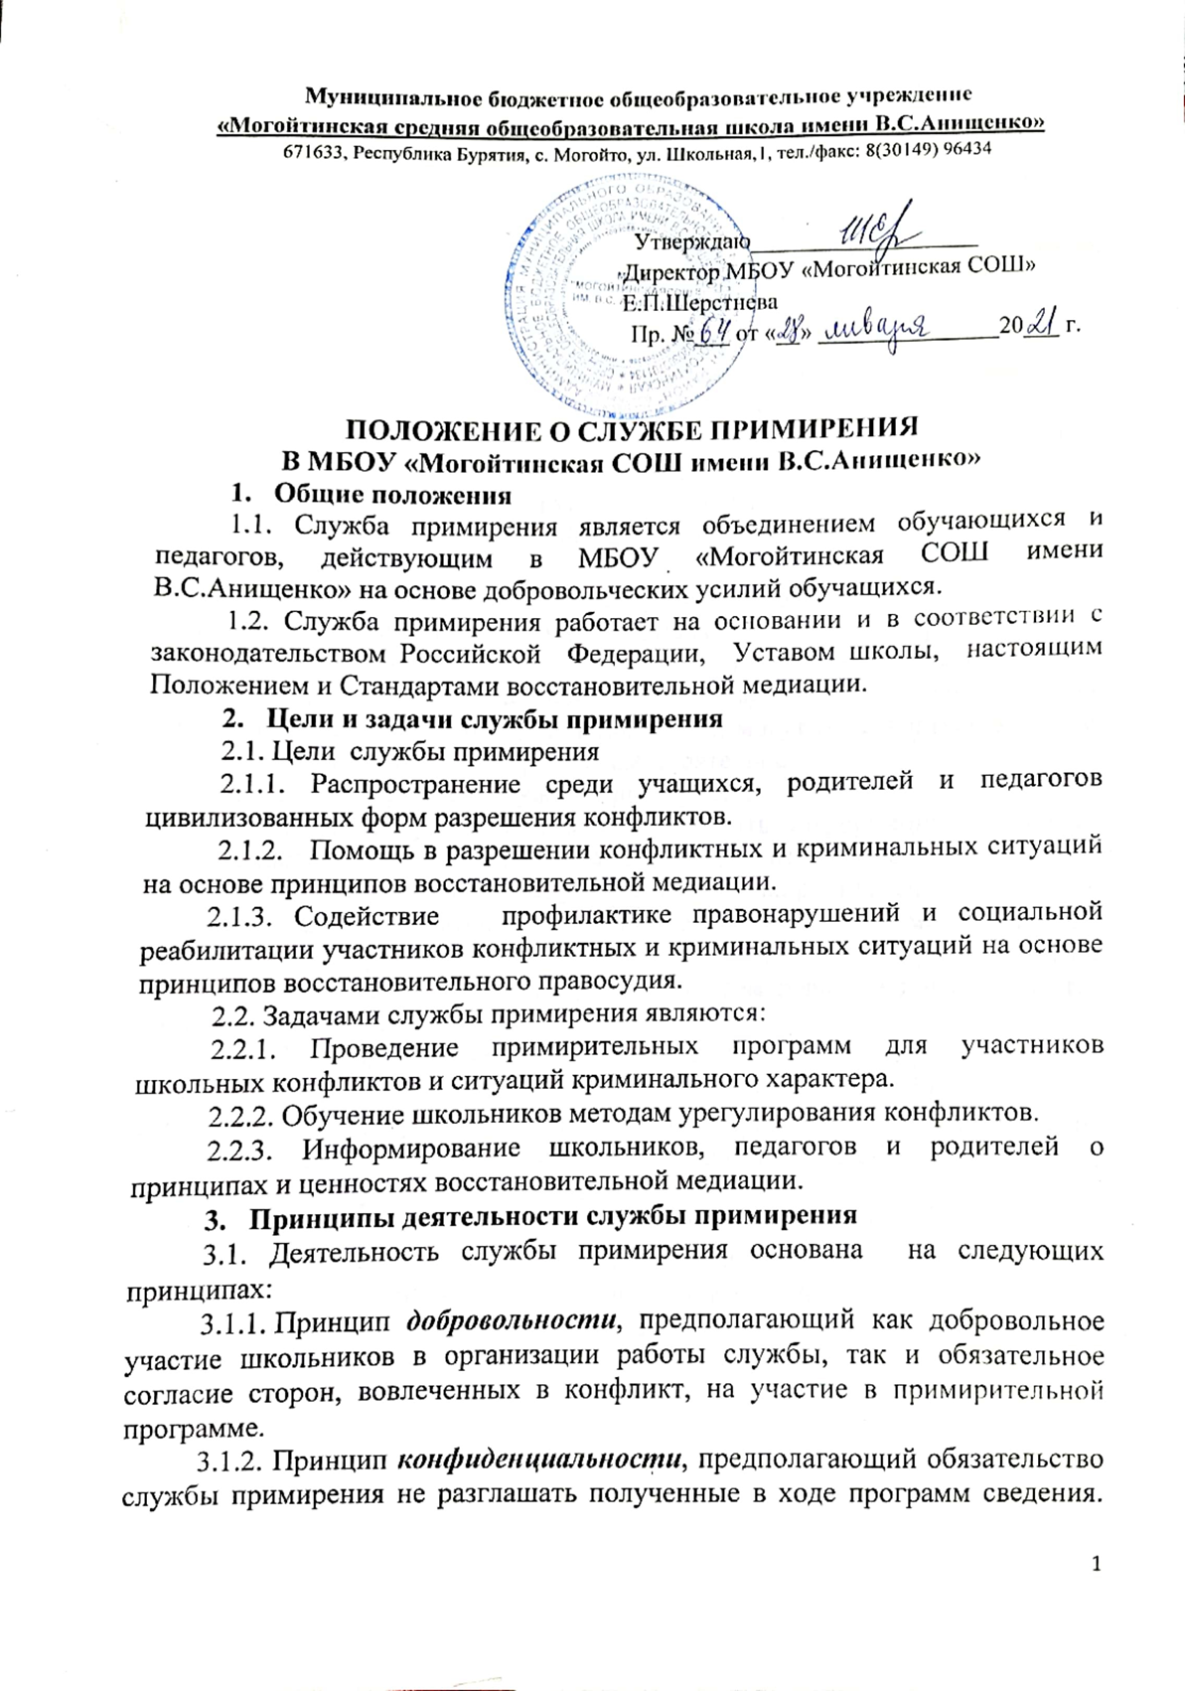

3.1.3. Принцип ***нейтральности***, запрещающий службе примирения принимать сторону одного из участников конфликта. Нейтральность предполагает, что служба примирения не выясняет вопрос о виновности или невиновности той или иной стороны, а является независимым посредником, помогающим сторонам самостоятельно найти решение.

**4. Порядок формирования службы примирения**

4.1. В состав службы примирения могут входить школьники 7-11-х классов, прошедшие обучение проведению примирительных программ.

4.2. Руководителем службы может быть Уполномоченный по правам участников образовательного процесса, социальный педагог, педагог-психолог или иной педагогический работник школы, на которого возлагаются обязанности по руководству службой примирения приказом директора школы и прошедший обучение проведению примирительных программ.

4.3. Родители дают согласие на участие своих детей в деятельности службы примирения в качестве ведущих примирительных программ.

4.4. Вопросы членства в службе примирения, требований к школьникам, входящим в состав службы, и иные вопросы, не регламентированные настоящим Положением, могут определяться Уставом, принимаемым службой примирения самостоятельно.

**5. Порядок работы службы примирения**

5.1. Служба примирения может получать информацию о случаях конфликтного или криминального характера от педагогов, учащихся, администрации школы, членов службы примирения, родителей.

5.2. Служба примирения принимает решение возможности или невозможности примирительной программы в каждом конкретном случае самостоятельно. При необходимости о принятом решении информируются должностные лица школы.

5.3. Примирительная программа начинается в случае согласия конфликтующих сторон на участие в данной программе. Если действия одной или обеих сторон могут быть квалифицированы как правонарушение или преступление, для проведения программы также необходимо согласие родителей или их участие во встрече.

5.4. В случае, если примирительная программа планируется на этапе дознания, следствия или судебного разбирательства, то о её проведении ставится в известность администрация школы и при необходимости производится согласование с соответствующими органами внутренних дел или судом.

5.5. Переговоры с родителями и должностными лицами проводит руководитель службы примирения.

5.6. В сложных ситуациях куратор службы примирения принимает участие в программе (как правило, если в ситуации есть материальный ущерб, среди участников есть взрослые или родители, а также в случае криминальной ситуации).

5.7. В случае, если конфликтующие стороны не достигли возраста 10 лет, примирительная программа проводится с согласия классного руководителя.

5.8. Служба примирения самостоятельно определяет сроки и этапы проведения в каждом отдельном случае.

5.9. Примирительная программа не может проводиться по фактам правонарушений, связанных с употреблением наркотиков и крайними проявлениями жестокости. В примирительной программе не могут участвовать лица, имеющие психические заболевания.

5.10. В случае если в ходе примирительной программы конфликтующие стороны пришли к соглашению, достигнутые результаты фиксируются в примирительном договоре.

5.11. При необходимости служба примирения передает копию примирительного договора администрации школы.

5.12. Служба примирения помогает определить способ выполнения обязательств, взятых на себя сторонами в примирительном договоре, но не несет ответственность за их выполнение. При возникновении проблем в выполнении обязательств, служба примирения может проводить дополнительные встречи сторон и помочь сторонам осознать причины трудностей и пути их преодоления, что должно быть оговорено в письменном или устном соглашении.

5.13. При необходимости служба примирения информирует участников примирительной программы о возможностях других специалистов (социального педагога, психолога, имеющихся на территории учреждений социальной сферы).

5.14. Деятельность службы примирения фиксируется в журналах и отчетах, которые являются внутренними документами службы.

5.15. Куратор службы обеспечивает мониторинг проведенных программ, проведение супервизий с медиаторами на соответствие их деятельности принципам восстановительной медиации.

**6. Организация службы примирения**

6.1. Службе примирения по согласованию с администрацией школы предоставляется помещение для сборов и проведения примирительных программ, а также возможность использовать иные ресурсы школы, такие как оборудование, оргтехника, канцелярские принадлежности, средства информации и др.

6.2. Должностные лица школы оказывают службе примирения содействие в распространении информации о деятельности службы среди педагогов и школьников.

6.3. Служба примирения имеет право пользоваться услугами педагога-психолога, социального педагога и других специалистов школы.

6.4. Администрация школы содействует службе примирения в организации взаимодействия с педагогами школы, а также социальными службами и другими организациями. Администрация стимулирует педагогов обращаться в службу примирения или самим использовать восстановительные практики.

6.5. В случае если примирительная программа проводилась по факту, по которому возбуждено уголовное дело, администрация школы может ходатайствовать о приобщении к материалам дела примирительного договора, а также иных документов в качестве материалов, характеризующих личность обвиняемого, подтверждающих добровольное возмещение имущественного ущерба и иные действия, направленные на заглаживание вреда, причиненного потерпевшему.

6.6. Администрация школы поддерживает участие куратора (кураторов) службы примирения в собраниях ассоциации (сообщества) медиаторов.

6.7. Раз в четверть проводятся совместные совещания администрации и службы примирения по улучшению работы службы и ее взаимодействия с педагогами – с целью предоставления возможности участия в примирительных встречах большему числу желающих.

**7. Заключительные положения**

7.1. Настоящее Положение вступает в силу с момента утверждения.

7.2. Изменения в настоящее Положение вносятся директором школы по предложению службы примирения или органов школьного самоуправления.

**Приложения**

**Документы, необходимые для проведения**

**программ примирения**

* Форма регистрационной карточки
* Форма примирительного договора
* Форма отчета о проведенном случае в программе примирения

**ФОРМА РЕГИСТРАЦИОННОЙ КАРТОЧКИ**

|  |  |
| --- | --- |
| **РЕГИСТРАЦИОННАЯ КАРТОЧКА** | |
| **Куратор, получивший информацию:** | |
| **Источник информации о ситуации (ФИО, должность, контактные данные)** | |
|  | |
|  | |
| **Дата передачи дела куратору** | |
| **Информация о сторонах** | |
| **(ФИО, возраст, адрес, телефон, школа (место работы), класс)** | |
| **Сторона конфликта** | **Сторона конфликта** |
|  |  |
|  |  |
|  |  |
|  |  |
| **Представитель** | **Представитель** |
| **(кем приходится, адрес, телефон)** | **(кем приходится, адрес, телефон)** |
|  |  |
|  |  |
|  |  |
|  |  |
| **Дата ситуации** | |
| **Описание ситуации** | |
|  | |
|  | |
|  | |
|  | |
|  | |
| **Дополнительная информация для ведущего (медиатора)** | |
|  | |
|  | |
|  | |
| **Ведущий, принявший дело** | |
| **Дата передачи дела ведущему** | |
| **Примирительная встреча** | |
| **Дата проведения встречи** | **Дата написания отчета** |
| **Не проведена (причина)** | |

**ФОРМА ПРИМИРИТЕЛЬНОГО ДОГОВОРА**

|  |
| --- |
| **ПРИМИРИТЕЛЬНЫЙ ДОГОВОР**  **Фамилия, имя, отчество участников конфликта _______________________________________________________________________**  **____________________________________________________________________________________________________________________________________________________________________________________________________________________________________________________________________________________________________________________________________________________________________________________________**  **_____________________________________________________________________________**  **Мы договорились, что ____________________________________________________________________________**  **____________________________________________________________________________________________________________________________________________________________________________________________________________________________________________________________________________________________________________________**  **Проверять выполнение условий договора и уведомлять ведущих Программы Примирения об их успешном завершении будет _______________________________________________________________________**  **_____________________________________________________________________________**  **Возмещение ущерба (требуется, не требуется, возможно, невозможно) _______________________________________________________________________**  **_____________________________________________________________________________**  **Объяснение___________________________________________________________________**  **______________________________________________________________________________________________________________________________________________________________________________________________________________________________________________________________________________________________________________**  **Дальнейшие намерения**  **Мы поставили вопрос «Как сделать так, чтобы в будущем это не повторилось?» Участники встречи высказали по этому поводу следующее _______________________________________________________________________**  **____________________________________________________________________________________________________________________________________________________________________________________________________________________________________________________________________________________________________________________________________________________________________________________________________________________________________________________________________________________________________________**  **Организация дальнейших встреч**  **Участники договорились о необходимости дальнейшей встречи. Встречу предполагается провести ________________________________________________ _______________________________________________________________________**  **_____________________________________________________________________________**  **Подписи сторон**  **Дата** |

**ФОРМА ОТЧЕТА О ПРОВЕДЕННОМ СЛУЧАЕ**

**В ПРОГРАММЕ ПРИМИРЕНИЯ**

Обязательные раздела отчета выделены курсивом.

***Порядковый номер программы. Название программы.***

***Имена и фамилии ведущих. Дата проведения программы.***

***Источник направления информации об участниках ситуации на программу.***

***Информация об участниках и фабула ситуации.***

***Особенности проведения предвари тельных встреч.***

***Восприятие ситуации сторонами конфликта.***

***Особенности проведения и результаты примирительных встреч.***

Удалось ли сторонам поделиться своим видением ситуации? Если нет, то почему? Удалось ли сторонам достигнуть взаимопонимания по поводу последствий конфликта? Если не было достигнуто, то почему? Кратко опишите суть диалога сторон на этом этапе.

Как стороны выработали способ выхода из сложившейся ситуации? Если не удалось, то почему?

Как стороны отвечали на вопрос: «Что сделать, чтобы подобного не повторилось?».

Укажите дополнительные положительные результаты встречи (если они были).

***Ход дополнительной встречи или последующих переговоров с участниками встречи (если они были). (Обязательно заполняется в случае последующего за примирительной встречей возмещения ущерба).***